ПРАКТИЧЕСКАЯ РАБОТА № 3

Преобразование пространственных прямоугольных координат в геодезические

Вычисление геодезических координат B,L,H по пространственным прямоугольным X,Y,Z при высотах, не превышающих 100-200 м, выполняют в следующем порядке:
- вычисляют так называемое полярное расстояние: 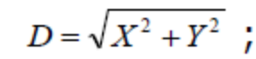

- вычисляют значение долготы: 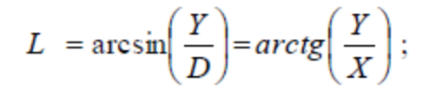

- вычисляют значение широты: 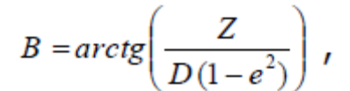
где e² - квадрат первого эксцентриситета эллипсоида;

- вычисляют значение высоты: 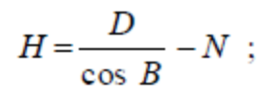
где N - радиус первого вертикала для точки с данной широтой.

